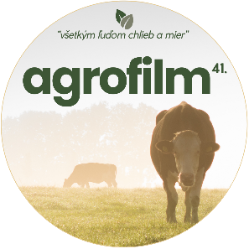
PRIHLÁŠKA FILMU

Doručte s komentárovou listinou najneskôr do 31.7.2025 na adresu:
NPPC – Výskumný ústav živočíšnej výroby Nitra
Hlohovecká 2, 951 41 Lužianky, Slovenská republika
tel.: +421 37 65 46 126, e-mail: agrofilm@nppc.sk, agrofilm2025@gmail.com
web: www.agrofilm.sk
Názov filmu (pôvodný):
Názov filmu (anglicky):
Krajina pôvodu: | Rok výroby:
Producent filmu:
Objednávateľ filmu:
Akému publiku je film určený:
Réžia: | Scenár:
Kamera: | Odborný poradca:
dĺžka filmu (mm:ss):
Webová adresa na stiahnutie filmu:
Typ nosiča:

Jazyk:
Heslo na stiahnutie (ak je potrebné):
Typ nosiča ( v prípade, že nie je umožnené elektronické stiahnutie filmu):
Heslo na stiahnutie:

Anotácia (krátky obsah filmu do 100 slov):

Komentárová listina ( komentáre vo filme v textovej podobe s časovými údajmi) priložená v jazykovej verzii:
Súhlasíme s online festivalovým premietaním cez www.agrofilm.sk*:
ÁNO
NIE
Súhlasíme s nekomerčným pofestivalovým premietaním na študijné účely*:
ÁNO
NIE
PRIHLASOVATEĽ:
ADRESA: | E-mail:
TELEFÓN: | Kontaktná osoba:
Súhlasíme so štatútom Agrofilmu 2025 a prihlasujeme tento film do súťaže.
Vyhlasujem, že som sa oboznámil s podmienkami spracúvania mojich osobných údajov obsiahnutými v dokumente „Filmový festival AGROFILM Pravidlá ochrany osobných údajov“, zverejnenom na webovej stránke Prevádzkovateľa www.agrofilm.sk

dátum podpis, pečiatka
Prihlásený film doručený na nosiči žiadame vrátiť *:
ÁNO
NIE
na adresu: …............................................................................................
*) vhodné označte Prosíme vyplniť čitateľne všetky údaje!

